第十届全国口译大赛（英语）省级复赛暨云南省高校
第六届 “LSCAT杯”口译大赛通知
为促进翻译学科建设和语言服务行业的繁荣与发展，培养专业化、职业化的高素质语言服务人才，更好地服务国家发展大局和国际传播能力建设。中国翻译协会将于2021年3月至2021年10月举办第十届全国口译大赛（英语）（以下简称“大赛”）。现将大赛有关事宜通知如下：
一、活动概况
指导单位：中国外文局
主办单位：中国翻译协会
承办单位：昆明理工大学外国语言文化学院
中国翻译协会语言服务行业创业创新（LSCAT）中心云南分中心
云南智泉翻译有限公司
协办单位：云南省翻译工作者协会
云南省外语教育学会
二、大赛细则
（一）参赛资格
以汉语和英语为源语言或目标语言的国内外口译学习及工作者。
（二） 比赛形式
1.大赛主赛事为交替传译形式，采取初赛、复赛、大区赛、总决赛四级赛制。
2.所有参赛选手（包括学校推荐的复赛选手）都统一在大赛官网：http://www.lscat.cn 注册报名，并于2021年5月21日以前完成参赛登记并缴纳费用60元。
3.初赛包含两种形式：第一种形式由各高校学生自主采用统一在线报名和测评，经全国统一初赛后选拔出优胜者参加所在省区举行的复赛；第二种形式由各院校单位根据组委会给定的种子选手名额推荐各自学校的种子选手直接参加云南省复赛（学校推荐选手可直接参加复赛，但仍需要于2021年5月21日前在官网完成参赛登记并缴费60元）。
4.各省选拔出优胜者 (一般不超过复赛参赛人数的30%，具体人数由大赛组委会协调决定)参加大区赛。
5.各大区选拔出优胜者（一般每区不超过10人，具体人数由大赛组委会协调决定）参加总决赛。
三、赛事安排
（一）初赛
学生在2021年5月21日前完成自主统一在线报名和测评；初赛将于5月22/23日以线上形式进行，参赛者在规定时间内统一参加考试，完成答题并交卷（场次及具体时间安排另行通知）。经全国统一初赛后选拔出的优胜者直接参加云南省复赛。
云南省各高校于2021年5月31日—6月9日完成各自学校种子选手的选拔和推荐工作，并于2021年6月4日—6月11日统一参加线上模拟比赛（云南省统一测评具体时间另行通知），以熟悉和适应线上比赛的平台和流程，便于参赛选手在省级复赛的发挥。
云南省推荐进入省级复赛名额：云南大学、云南师范大学、昆明理工大学、云南民族大学、云南农业大学、西南林业大学、云南财经大学、昆明医科大学每校5人（英语专业3人、非英语专业2人），其他本科院校、独立学院和民办本科学院每校2人，比赛承办院校可在原有名额上再增加3人。（校推名单填写方式会在初赛结果公布后另行通知）
（二）复赛于2021年6月12日/13日以线上形式举行，进入复赛的选手于2021年6月4日—6月11日参加复赛模拟测评。
（三）大区赛于2021年9月4日/5日以线上形式举行，进入大区赛的选手于2021年7月16日—9月3日参加大区赛模拟测评。
（四）全国总决赛暨颁奖典礼于2021年10月30日/31日在北京举办。
具体信息在中国翻译协会网站的“全国口译大赛”栏目及中国翻译协会语言服务行业创业创新中心网站发布。
注：对于参加本次大赛的2021年应届毕业生，其院校背景和所属地区应按毕业院校和地区填写；如该毕业生此时考入其他院校或入职其他单位，可列为参赛选手的第二署名院校或单位，该毕业生报名地区不变。
四、奖项设置
(一) 大赛总决赛将产生冠、亚、季军，一、二、三等奖及特别奖（包括：团队奖、由网络投票产生的最佳译员风采奖等），大赛组委会将向获奖选手颁发荣誉证书、奖品及奖杯。
(二) 大区赛将产生一、二、三等奖、特别奖及优秀奖，大赛组委会将向获奖选手颁发荣誉证书。
(三) 复赛将产生一、二、三等奖、特别奖及优秀奖，大赛组委会将向获奖选手颁发荣誉证书。
(四) 组委会还将设置最佳组织奖、以及各级别的优秀指导教师奖等奖项。
五、其他
(一) 作为大赛组织服务和出题评审费用，参加比赛的选手需在初赛阶段向大赛报名平台缴纳费用每人60元；此后晋级复赛、大区赛的选手每次晋级后还需向承办方缴纳费用300元。
(二)参加复赛、大区赛和总决赛的选手因参赛产生的住宿、交通等其他费用由选手自理。
（三）因不可抗力因素（如疫情）影响赛事，大赛组委会有权改变赛事方案（如改期），或终止赛事。大赛组委会拥有大赛活动的最终解释权。
大赛组委会秘书处联系方式：
电话：0871-63646738 18788539141 （彭老师）
地址：云南省昆明市五华区茭菱路环球时代西塔1009室
网址：http://www.tac-online.org.cn 或 http://www.lscat.cn

本届赛事的预赛和复赛均采用线上方式进行，严格遵守有关疫情防控的规定。
未尽事宜组委会另行通知，更多详情敬请关注大赛微信公众号。



中国翻译协会
云南省翻译工作者协会
云南省外语教育学会
2021年4月2日

附件1 第十届全国口译大赛（英语）暨云南省高校第六届“LSCAT杯”口译大赛答疑

一、报名时间和方式：
校方推荐报名：6月9日截止。
校方推荐的选手也需要从以下端口报名缴费：

1、报名入口
电脑端报名： https://www.lscat.cn/match/student/pre?hash=uk02ufkdn
手机微信报名：http://m.lscat.cn:8082/pages/competition/competition?hash=wui7vswys

微信扫一扫报名

2、报名方式
自主报名参赛选手根据上述相应通道报名即可；校方推荐参赛选手需由学校指派带队老师填写报名信息。（校方推荐名单填写通道将于初赛结果公布后开放）

二、参赛福利

参赛的同学可在报名界面上根据提示领取福利。

三、线上比赛样题
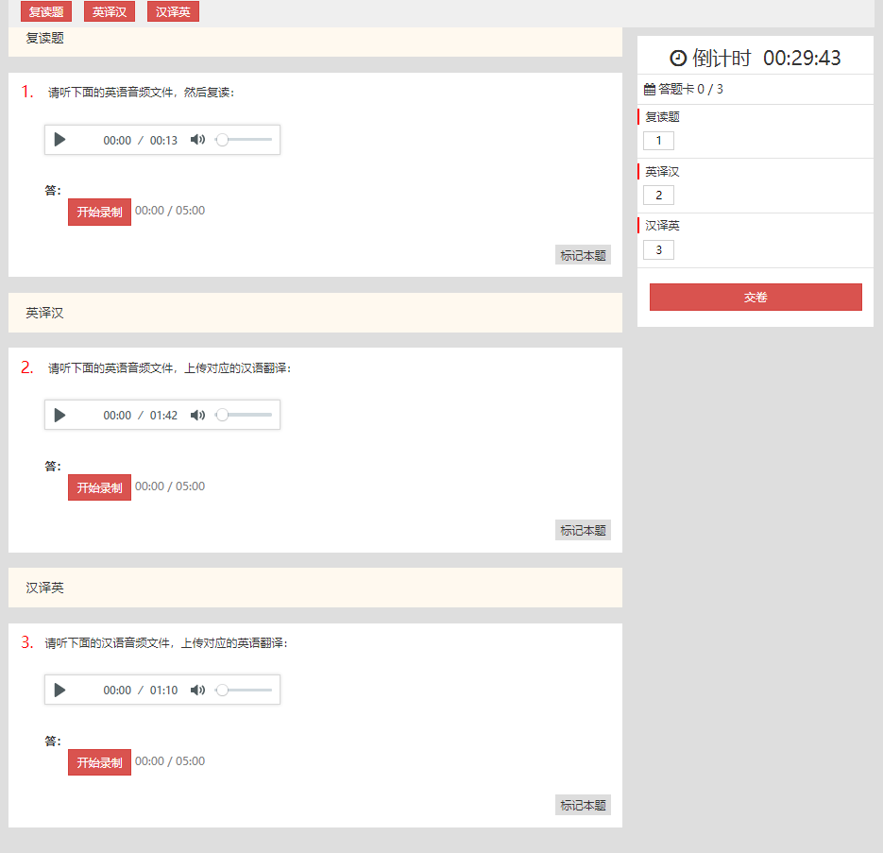

附件2 第十届全国口译大赛（英语）暨云南省高校第六届“LSCAT杯”口译大赛参赛回执

序号 | 姓名 | 学校 | 性  别 | 电话 | 身份证号 | 指导  老师 | 专业及年级

备注：
请于 2021年 6月 9日前将信息汇总表发送至大赛秘书处中国翻译协会语言服务行业创业创新（LSCAT）中心云南分中心指定邮箱weiqj@lscat.cn。
联系人：彭亚妮 电话：0871-63646738

附件3 第十届全国口译大赛（英语）暨云南省高校第六届“LSCAT杯”口译大赛组委会成员名单

名誉主任：
周明伟 原中国外文局局长 中国翻译协会会长 中国翻译研究院院长
主 任:
施明辉 云南省翻译工作者协会会长
副主任:
赵松毓 云南省翻译工作者协会常务副会长兼秘书长
张雪涛 中国翻译协会语言服务行业创业创新（LSCAT）中心主任
顾 问：
原一川 云南师范大学教授
专家委员会主任
冯智文 云南省外语教育学会会长 云南师范大学外国语学院院长
何昌邑 云南省翻译工作者协会副会长
专家委员会副主任
刘树森 云南大学外国语学院院长
王荣媛 昆明理工大学外国语言文化学院院长
王红斌 云南民族大学外国语学院书记、院长
张吟松 云南农业大学外语学院院长
李秀梅 西南林业大学外国语学院院长
尹 明 云南财经大学国际语言文化学院院长
张宏斌 昆明医科大学外语部教授
王云秀 昆明学院外国语学院院长
李凤霞 云南省翻译工作者协会常务副秘书长
马凤鸣 大理大学外国语学院院长
宋发富 曲靖师范学院外国语学院院长
朱黎勇 玉溪师范学院外国语学院院长
刘克强 红河学院外国语学院院长
顾菊华 楚雄师范学院外国语学院院长
孙宗芹 保山学院外国语学院院长
施应凤 文山学院外国语学院院长
蔡 丹 昭通学院外国语学院院长
符春焕 普洱学院外国语学院院长
李建华 滇西科技师范学院外国语学院院长

专家委员会成员（按拼音排序）:
曹京华 杜萌萌 费 红 奉星岑 干 青 高 梅 高素伟 郭跃东 黄琼英 黄 瑛 黄 莺 何新元 何录江 和兰花 胡德映 金 燕 金 莲 江 雯 李昌银 李丹河 李 强 李泽生 李 敏 梁育全 刘德周 刘晓康 骆丽波 骆 洪 马保英 聂志锋彭庆华 孙永林 王 聃 王 浩 王 静 王江华 王庆奖 王晓蕾 武咏梅 夏 平 熊晓雯 杨 娟 杨 涛 杨 玉 殷 琦 尹文山 曾 卫 查建设 张 全 张 丽 赵安海 赵俊海 赵 红 周宝娣 周昆华 周 翔

秘书长：解 蒙 中国翻译协会语言服务行业创业创新（LSCAT）中心副主任
联络员：陶肖军 中国翻译协会语言服务行业创业创新（LSCAT）中心云南分中心副主任
彭亚妮 中国翻译协会语言服务行业创业创新（LSCAT）中心云南分中心联络员

